دور التدريب والتطوير في تعزيز الأداء الوظيفي: دراسة سابقة وتحليلية في قطاع الشركات الكبيرة

The role of training and development in enhancing job performance: previous

and analytical study in the large corporate sector

إعداد الطالبة \

صالحه عايش فاتي

252001636

اشراف

د.الفيصل عبد الحميد

د.فایز جراد

العام الدراسي
م2026-هـ1447

الجزء الأول
الملخص :باللغة العربية
مشكلة الدراسة :
إن عدم توفر الموارد البشرية المؤهلة والمدربة والقادرة على التكيف مع كافة المتغيرات والتحديات في البيئة
الخارجية سيؤدي إلى ضعف قدرة المنظمات على المنافسة عالمياً وإقليمياً ومن هنا يجب النظر إلى التدريب والتطوير من
منظور استراتيجي بحيث يتم تصميم وتنفيذ برامج التدريب لتحقيق أهداف المنظمة الاستراتيجية، ولذا تتنوع المبادئ
الاساسية المتعلقة بالتدريب والتطوير من تعريفها وأهدافها وأهميتها وضوابطها، كذلك مبررات وجودها بالإضافة إلى كل ما
يساعد على توضيحها، واستكشاف الموضوع وتبسيطه لكل المهتمين بهذا الأمر، ومن ثم جاءت هذي الدراسة للإجابة على
السؤال الرئيسي ما دور التدريب والتطوير في تعزيز الأداء الوظيفي للأنشطة التي لها علاقة في وجود استراتيجية واضحة
للتدريب والتطوير وأثر ذلك على مستوى إداء العاملين الوظيفي فيها قطاع الشركات بالمملكة العربية السعودية .

أهمية الدراسة :

تنبع أهمية هذه الدراسة بأنها تركز على موضوع هام جداً يؤثر على قدرة الشركة التنافسية وتحقيقها لأهدافها و
خصوصاً الشركات الصناعية الكبيرة وهو موضوع التدريب والتطوير، حيث أن التدريب والتطوير هما استثمار طويل الأجل
لأهم موارد الشركات من خلال تنمية وتطوير المهارات والمعارف لدى العاملين ويؤدي بالتالي إلى تحسين أدائهم وزيادة
الإنتاجية وتحقيق المنظمة لأهدافها وزيادة قدرتها التنافسية إقليمياً ودولياً.
كما تنبع أهمية هذه الدراسة بأنها تركز على البعد الاستراتيجي لوظيفة التدريب في الشركات الكبيرة وأثر ذلك على
أداء العاملين الوظيفي فيها، حيث أن الكثير من الدراسات العربية ركزت على البعد التقليدي ولم تركز على البعد الاستراتيجي
لوظيفة التدريب والتطوير

نوع الدراسة : دراسة وصفية تحليلية .

الأدوات المستخدمة في الدراسة: استبانة لقياس دور التدريب والتطوير، استبانة لقياس الاداء الوظيفي

نتائج الدراسة :

تطبيق الشركات الكبيرة السعودية عمليتي التدريب والتطوير ، واثره علي مستوى أداء العاملين فيها حيث جاء المتوسط
الحسابي للدرجة الكلية (3.8) وانحراف معياري (0.85) مما يدل علي ان تطبيق الشركات الكبيرة السعودية عمليتي
التدريب والتطوير له دوراً ايجابياً علي مستوى الأداء الوظيفي
حيث يوضح حساب المتوسطات الحسابية والانحرافات المعيارية لاستجابة افراد عين الدراسة، أن تطبيق البرامج
التدريبية والتطوير في الشركات الكبيرة السعودية وأثره علي مستوى أداء العاملين فيها حيث جاء المتوسط الحسابي للدرجة
الكلية (٣.٥٥) وانحراف معياري (٠.٥٣) مما يدل علي ان تطبيق الشركات الكبيرة السعودية البرامج التدريبية والتطوير
، له دوراً ايجابياً علي مستوى الأداء الوظيفي.
التزام الإدارة العليا وتبنيها للتدريب والتطوير في الشركات الكبيرة السعودية وبين مستوى أداء العاملين فيها حيث جاء
المتوسط الحسابي للدرجة الكلية (3.87 ) وانحراف معياري (0.53) وهذا يدل علي ان التزام الإدارة العليا وتبنيها للتدريب
والتطوير في الشركات الكبيرة السعودية، له دوراً ايجابياً علي مستوى الأداء الوظيفي.
استخدام التكنولوجيا الحديثة كأساس لتطبيق التدريب والتطوير في الشركات الكبيرة السعودية وأثره علي مستوى أداء
العاملين فيها ، حيث جاء المتوسط الحسابي للدرجة الكلية (3.89 ) وانحراف معياري (0.89) مما يدل علي ان استخدام
التكنولوجيا الحديثة كأساس لتطبيق التدريب والتطوير في الشركات الكبيرة السعودية ، له دوراً ايجابياً علي مستوى الأداء

الوظیفي.

ومن توصيات الدراسة: تنظيم دورات تدريبية لكل الموظفين في جميع مجالات من اجل تفعيل وتسريع إنجاز مختلف المهام
والعمليات الإدارية وبرمجة دورات تكوينية خاصة مجال تعليم اللغات الأجنبية واستخدام مختلف الوسائل والتجهيزات
التكنولوجية الحديثة والعمل حسب التخصص والمهام والمصالح مما يساهم في تحسين قدرات أدائهم تجاه مؤسساتهم.
ضرورة قيام الشركات السعودية الكبيرة بتوفير مزيد من الاهتمام والدعم من قبل الإدارة العليا لتبني استراتيجيات واضحة
للتدريب منبثقة من الاستراتيجية العامة للشركة.

Abstract
The role of training and development in enhancing job performance: a previous and analytical study in the
large corporate sector
the study Problem:
The lack of qualified and trained human resources capable of adapting to all the changes and
challenges in the external environment will lead to a weak ability of organizations to compete
globally and regionally. Hence, training and development must be viewed from a strategic
perspective so that training programs are designed and implemented to achieve the organization's
goals. Strategy, and therefore the basic principles related to training and development vary from their
definition, objectives, importance and controls, as well as the justifications for their existence in
addition to everything that helps to clarify them, explore the topic and simplify it for all those
interested in this matter, and hence this study came to answer the main question. What is the role of
training and development in enhancing job performance for activities that are related to the existence
of a clear strategy for training and development and the impact of this on the level of job
Superformance of employees in the corporate sector in the Kingdom of Saudi Arabia
the importance of studying :
The importance of this study stems from the fact that it focuses on a very important topic that affects
the company's competitive ability and its achievement of its goals, especially large industrial
companies, which is the topic of training and development, as training and development are a long-
term investment of the companies' most important resources through developing and improving the
skills and knowledge of employees. This leads to improving their performance, increasing
productivity, achieving the organization's goals, and increasing its competitiveness regionally and
internationally.
The importance of this study also stems from the fact that it focuses on the strategic dimension of the
training function in large companies and its impact on the job performance of their employees, as
many Arab studies focused on the traditional dimension and did not focus on the strategic dimension
.of the training and development function
.Type of study: descriptive analytical study
Tools used in the study: A questionnaire to measure the role of training and development.
Questionnaire to measure job performance
Results:
The application of large Saudi companies to the training and development processes, and its
impact on the level of performance of their employees, where the arithmetic mean of the total score
was (3.8) and a standard deviation of (0.85), which indicates that the application of large Saudi
companies to the training and development processes has a positive role on the level of job
.performance
Where calculating the arithmetic means and standard deviations of the response of the study
subjects shows that the application of training and development programs in large Saudi companies
and its impact on the level of performance of their employees, where the arithmetic mean for the
total score was (3.55) and a standard deviation (0.53), which indicates that the application of large
companies Saudi Arabia training and development programs have a positive role on the level of job
.performance
The commitment of senior management and its adoption of training and development in large
Saudi companies and the level of performance of its employees, where the arithmetic mean of the
total score was (3.87) and a standard deviation of (0.53). This indicates that the commitment of
senior management and its adoption of training and development in large Saudi companies has a
.positive role. At the level of job performance
The use of modern technology as a basis for implementing training and development in large
Saudi companies and its impact on the level of performance of their employees. The arithmetic mean
of the total score was (3.89) and a standard deviation of (0.89), which indicates that the use of
modern technology as a basis for applying training and development in large companies. Saudi
.Arabia, has a positive role in the level of job performance
Among the recommendations of the study: organizing training courses for all employees in all
fields in order to activate and accelerate the completion of various administrative tasks and
processes, programming special training courses in the field of teaching foreign languages, using
various modern technological means and equipment, and working according to specialization, tasks
and interests, which contribute to improving their performance capabilities towards their
. institutions
The need for large Saudi companies to provide more attention and support from senior

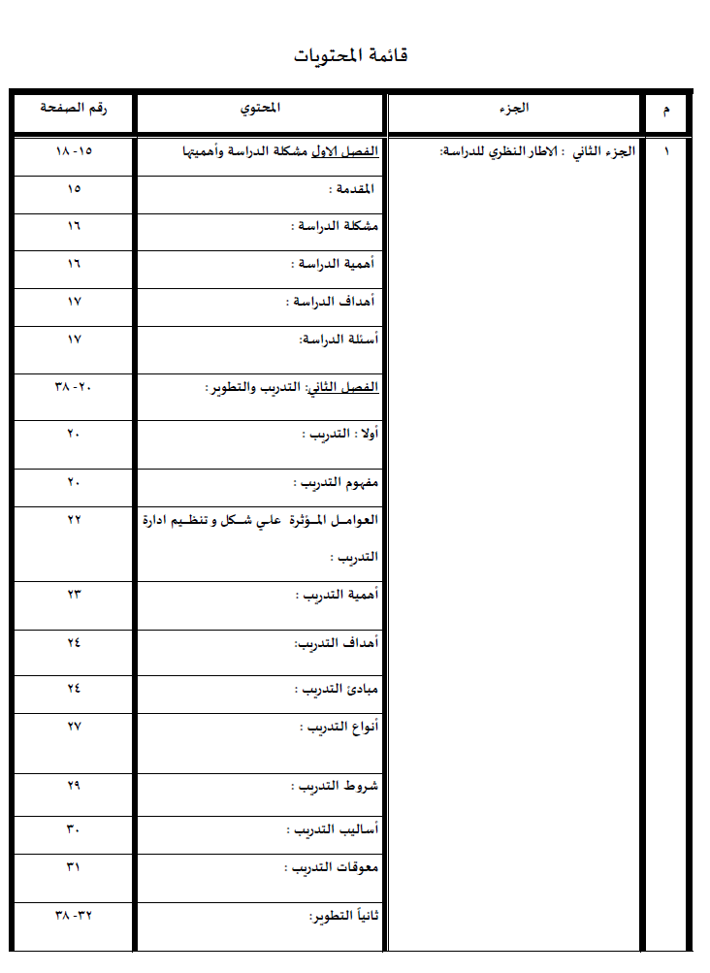
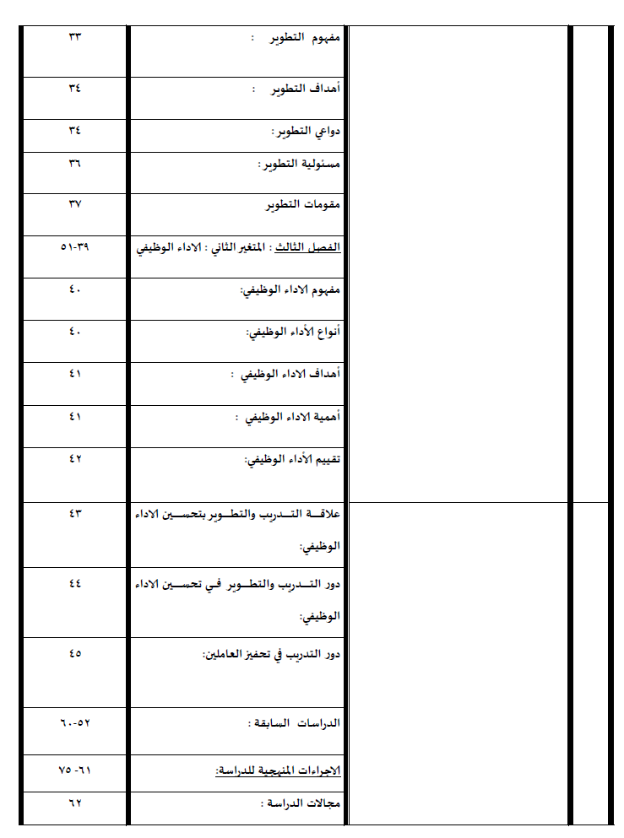

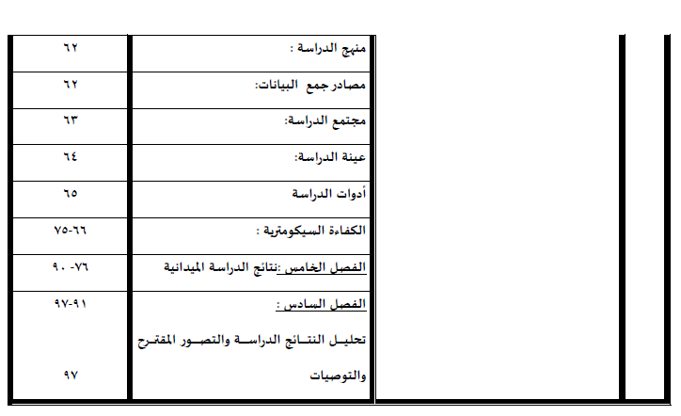

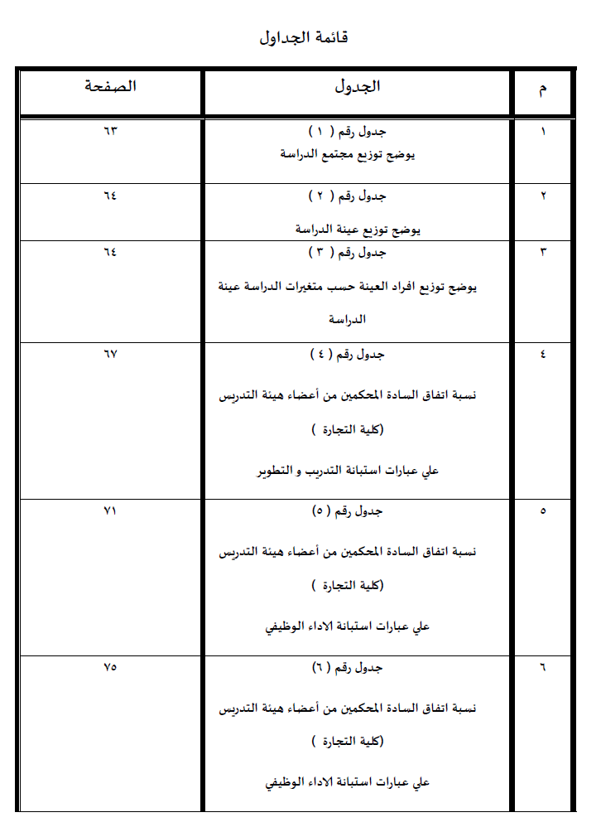

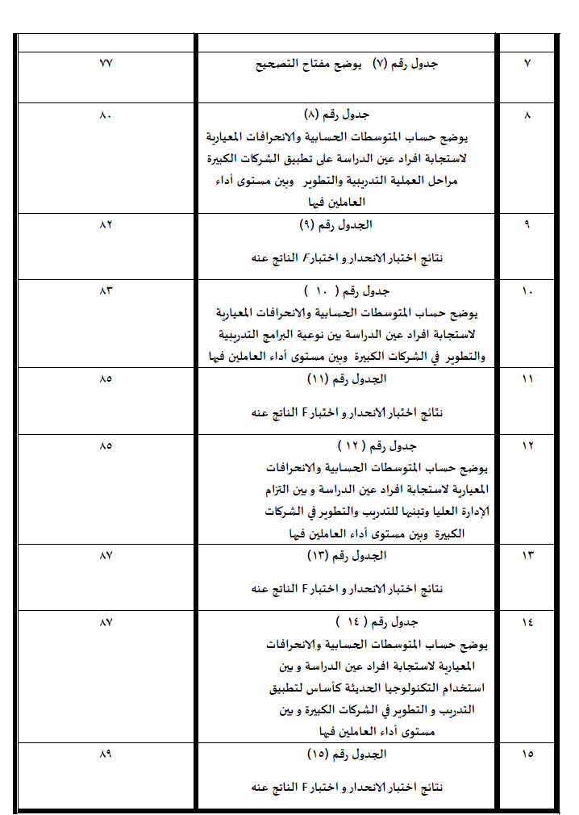

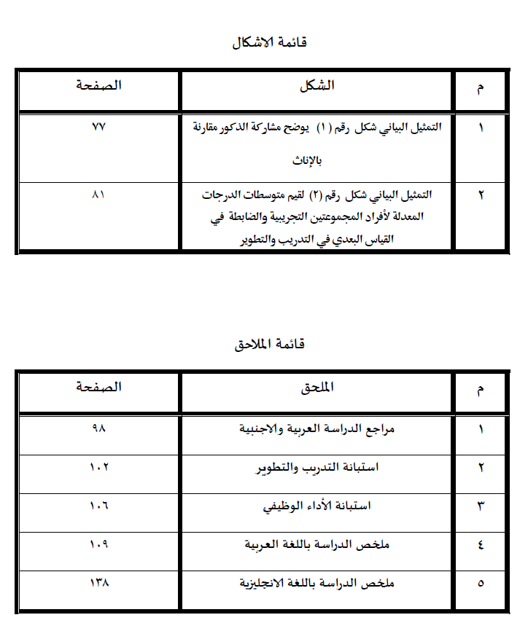

الجزء الثاني

الفصل الاول

- المقدمة

- مشكلة الدراسة

- أهمية الدراسة

- أهداف الدراسة

- أسئلة الدراسة

المقدمة :

يمثّل التدريب ذلك النشاط المدروس الذي يضمّ عدداً من الخطوات المنتظمة، والتي تهدف بشكل رئيسي إلى
تحقيق الغايات والأهداف من خلال حشد الجهود ذات القيمة وتنمية وتطوير الجوانب المعرفيّة، والعلميّة،
والمعلوماتيّة، وطرق التفكير لدى المتدرب أو مجموعة المتدرّبين، وتسعى إلى إحداث تغيير سلوكيّ إيجابيّ في جانب
المهارات والقدرات المختلفة وتطوير الأداء وبالتالي إحداث تغيراً إيجابياً في آلية العمل من خلال تغيبر اتجاهاته
العامة ، وكافة أنماطه السلوكية (صديق، فاطمة عبد الله فتح الدين، ٢٠١٨).
بالرغم من أن مصطلحي" التدريب "و"التنمية "يستخدمان كمترادفين إلا أنه يمكن التمييز بينهما، فالتدريب يركز في العادة
على تزويد الموظف بمها رات محددة لسد عجز معين في أدائه لعمله الحالي، مثل أن يتدرب الموظف على استخدام الصفحات
الالكترونية لإعداد جدول الرواتب ، فالتدريب يركز على الأفراد وليس المجموعات، ويكون محددا بعمل معين، وينصب على
الاحتياجات الحالية للمنظمة في المستقبل(2013 ,Gill, M & Sharma, G).
ونتيجة للتطورات التكنولوجية قد أصبح من الضروري أن يمتلك المتعلم مفاهيم التكنولوجيا الحديثة، وما يرتبط بها
من خدمات التواصل الآمن مع الآخرين ونتيجةً للتطور التكنولوجي في مجال الاتصالات وتبادل المعلومات؛ أصبح امتلاك
المفاهيم التكنولوجية الحديثة هدفًا أساسيًا تسعي إليه كل المؤسسات التعليمية، لما شهدته السنوات الأخيرة من انتشار
للمستحدثات التكنولوجية (خميس، محمد عطية، ٢٠١٥).
ويرى الباحثون ان مشاريع الصناعات البيئية مدخلاً هاماً من مداخل النمو الاقتصادي؛ كونها تؤدي دوراً هاماً في
ضمان استدامة التنمية الاقتصادية، لذا أصبح الاتجاه السائد اليوم بين دول العالم سواء المتقدمة منها أو النامية هو
تحسين مناخ الاستثمار، والدفع في اتجاه تشجيع المشاريع الاستثمارية البيئية والعمل على إيجاد جميع الأطراف والمتطلبات
لنجاحها وتمويلها .
كما إن التطوير لم يعد كماليَا، بل أصبح أمرا حتميًا، في عصر الانفتاح الاقتصادي والانفجار المعلوماتي، وتحتاج مؤسسات
العمل المختلفة إلى تحديث أنظمتها وتطويرها بصورة مستمرة، لتحقيق متطلبات التطور العام في مختلف المجالات، والمؤسسات
، ومنها منظمات التعلم والهياكل الإدارية مستهدفة بالتطوير، لتطوير النمط التقليدي غير المنتج في الأداء نحو أنماط جديدة قادرة
على مواجهة التحديات.
فمجالات التطوير مختلفة منها ما يركز على الأنظمة واللوائح والإجراءات ومنها ما يركز على الهياكل التنظيمية ومنها ما يركز
على العنصر البشري لذلك وبناء على ما سبق تستهدف هذه الدراسة استعراض مفاهيم التطوير والدور الذي يقع على عاتق
إدارة التطوير الاداري، وأثر ذلك على العنصر البشري، حيث من المفترض أن تشمل الدراسة أربعة فصول الفصل لأول وهو
المدخل إلى الدراسة، والفصل الثاني هو الإطار النظري، والفصل الثالث يشمل الدراسة والتحليل، أما الفصل الرابع فهو ختام
الدراسة ومن هنا يدور موضوع هذه الدراسة حول (دور التدريب والتطوير في تعزيز الاداء الوظيفي : دراسة سابقة وتحليلية
في قطاع الشركات الكبيرة ).

مشكلة الدراسة :

إن عدم توفر الموارد البشرية المؤهلة والمدربة والقادرة على التكيف مع كافة المتغيرات والتحديات في البيئة
الخارجية سيؤدي إلى ضعف قدرة المنظمات على المنافسة عالمياً وإقليمياً ومن هنا يجب النظر إلى التدريب والتطوير من
منظور استراتيجي بحيث يتم تصميم وتنفيذ برامج التدريب لتحقيق أهداف المنظمة الاستراتيجية ، ولذا تتنوع المبادئ
الاساسية المتعلقة بالتدريب والتطوير من تعريفها وأهدافها وأهميتها وضوابطها، كذلك مبررات وجودها بالإضافة إلى كل ما
يساعد على توضيحها، واستكشاف الموضوع وتبسيطه لكل المهتمين بهذا الأمر، ومن ثم جاءت هذي الدراسة للإجابة على
السؤال الرئيسي ما دور التدريب والتطوير في تعزيز الأداء الوظيفي للأنشطة التي لها علاقة في وجود استراتيجية واضحة
للتدريب والتطوير وأثر ذلك على مستوى إداء العاملين الوظيفي فيها قطاع الشركات بالمملكة العربية السعودية.

أهمية الدراسة :
تنبع أهمية هذه الدراسة بأنها تركز على موضوع هام جداً يؤثر على قدرة الشركة التنافسية وتحقيقها لأهدافها و

خصوصاً الشركات الصناعية الكبرى وهو موضوع التدريب والتطوير، حيث أن التدريب والتطوير هما استثمار طويل الأجل
لأهم موارد الشركات من خلال تنمية وتطوير المهارات والمعارف لدى العاملين ويؤدي بالتالي إلى تحسين أدائهم وزيادة
الإنتاجية وتحقيق المنظمة لأهدافها وزيادة قدرتها التنافسية إقليمياً ودولياً.
كما تنبع أهمية هذه الدراسة بأنها تركز على البعد الاستراتيجي لوظيفة التدريب في الشركات الكبرى وأثر ذلك علی
أداء العاملين الوظيفي فيها، حيث أن الكثير من الدراسات العربية ركزت على البعد التقليدي ولم تركز على البعد الاستراتيجي
لوظيفة التدريب والتطوير .

وتبرز أهمية هذه الدراسة في أنها قد تساهم في مساعدة الشركات الكبرى بشكل عام بالاستفادة من نتائجها و
معرفة ما هو مطبق لديها وما يستوجب تطبيقه، حيث أن تبني استراتيجية للتدريب والتطوير يعتبران خطوة رئيسية في
تحديد الرؤية المستقبلية لإدارة الموارد البشرية، ويسهم بالتالي في تحسين مستويات الأداء الوظيفي للعاملين ويسهم في
تحقيق الميزة التنافسية لهذه المنظمات .
وتأتي أهمية هذه الدراسة أيضاً في أنها سوف تساهم بتزويد المهتمين والمسؤولين بالمعلومات التي يريدونها وأهم
المعوقات التي تحول دون تبني المدخل الاستراتيجي في ممارسة أنشطة التدريب وإيجاد الآليات والحلول المناسبة لنجاح
تطبيق هذا المدخل من أجل رفع مستوى أداء العاملين الوظيفي في الشركات الكبرى .

أهداف الدراسة :

سعت هذه الدراسة إلى تحقيق الأهداف التالي:

بيان درجة تطبيق الشركات الكبيرة مراحل عمليتي التدريب والتطوير كمدخل استراتيجي.
توضيح تطبيق ممارسة الشركات الكبيرة لخطوات بناء استراتيجية التدريب والتطوير
التعرف على أبرز أنواع البرامج التدريبية والتطويرية التي تقدم للعاملين في الشركات الكبرى.
معرفة مدى التزام الإدارة العليا وتبنيها ودعمها لاستراتيجية التدريب والتطوير في الشركات الكبرى .
بيان مدى تبني الشركات الكبيرة للتكنولوجيا الحديثة كأساس لتطبيق برامج استراتيجية للتدريب والتطوير.
التعرف على أهم المعوقات التي تواجه الشركات الكبيرة عند تبنيها لاستراتيجية فعالة للتدريب والتطوير.
اثراء المكتبة المحلية والعربية بالمعلومات اللازمة عن أثر تبني استراتيجية فعالة للتدريب والتطوير وأهميتها في
تحسين أداء العاملين الوظيفي في المنظمات بشكل عام .

اسئلة الدراسة :
وتكمن مشكلة الدراسة في محاولة الإجابة على السؤال الشمولي التالي:
ما دور التدريب والتطوير في تعزيز الاداء الوظيفي للأنشطة التي لها علاقة بوجود استراتيجية واضحة للتدريب والتطوير
وأثر ذلك على مستوى أداء العاملين الوظيفي فيها .
ومن هنا تحاول هذه الدراسة الوصول إلى النتائج المرجوة وذلك من خلال الإجابة على الأسئلة الفرعية التالية :

هل هناك علاقة بين درجة تطبيق الشركات الكبيرة مراحل العملية التدريبية والتطوير كمدخل استراتيجي وبين
مستوى أداء العاملين فيها ؟
هل هناك علاقة بين نوعية البرامج التدريبية والتطوير في الشركات الكبرى وبين مستوى أداء العاملين فيها؟
هل هناك علاقة بين التزام الإدارة العليا وتبنيها لاستراتيجية التدريب والتطوير في الشركات الكبرى وبين مستوى
أداء العاملين فيها ؟
هل هناك علاقة بين استخدام التكنولوجيا الحديثة كأساس لتطبيق استراتيجية التدريب والتطوير في الشركات
الكبرى وبين مستوى أداء العاملين فيها ؟

الفصل الثاني
المتغير الاول :(التدريب والتطوير )
أولا : التدريب : Training

- Training concept

.Factors affecting the form and organization of training management

-The importance of training :

- Training objectives

-Principles of training :

-Types of training :

-Training conditions :

-Training methods :

- Training obstacles :

مفهوم التدريب
العوامل المؤثرة على شكل وتنظيم ادارة التدريب.

أهمية التدريب

- أهداف التدريب

- مبادئ التدريب .

أنواع التدريب .

- شروط التدريب .

- أساليب التدريب .

- معوقات التدريب :

ثانيا : التطوير :Development

- Development concept :

- Development goals :

- Reasons for development :

- Responsibility for development :

- Development components:

- مفهوم التطوير :

- أهداف التطوير :

- دواعي التطوير:

- مسئولية التطوير:

- مقومات التطوير

أولاً: التدريب : Training

ان عملية تدريب الموظفين هي واحدة من أهم الأساسيات الإدارية الحديثة، حيث تسعى أغلب الشركات إلى تطوير قدرات
الموظفين وزيادة معارفهم وخبراتهم عبر توفير أحدث البرامج التدريبية التي تغطي مختلف جوانب التعلُّم اللازمة، حيث تركز
الشركات الكبرى في عملية التدريب على الإنتاج والكفاءة وكيفية حل المشكلات التي يواجهها الموظفون، مع التركيز على
تزويدهم بالمهارات المطلوبة، ومنها المهارات الشخصية والوظيفية والتقنية وغيرها من المهارات التي تحقق النمو المؤسسي
التدريب عملية تعتمد على تقديم فن الخبرة والمهارة والعلم؛ بهدف تقديم الخدمة التدريبية للأف ا رد والجماعات، داخل
المؤسسات الاجتماعية والخدمية، وذلك لتحقيق أعلى قدر من الأداء في مواجهة المعوقات والعقبات التي تواجه وظائفهم ومهنتهم
في ضوء الاستراتيجيات لتلك الشركات أو المؤسسات (عبد الفتاح، ١٣،١٤٢٢).

مفهوم التدريب : Training concept

لقد تناول الكثير من فريق البحثين والكتاب في مجال الإدارة تعريف مفهوم التدريب وذلك من زوايا مختلفة ولكنها
جميعها اتفقت بالنهاية على دوره في رفع كفاءة العاملين والمنظمة ككل، حيث يرى خالد الهيتي بأن التدريب "عمل أو نشاط
من أنشطة إدارة الموارد البشرية والذي يعمل على تقرير حاجة الأفراد العاملين في مختلف المستويات التنظيمية للتطوير
والتأهيل، في ضوء نقاط الضعف والقوة الموجودة في أدائهم وسلوكهم خلال العمل (خالد عبدالرحيم الهيتي،، ٢٠٠٤،
ص٨٩).
أما صلاح عبدالباقي فقد عرف التدريب على أنه "نشاط مخطط هدف إلى تزويد الأفراد بمجموعة من المعلومات
والمهارات التي تؤدي إلى زيادة معدلات أداء الأفراد في العمل (صلاح عبدالباقي،، ٢٠٠٠، ص٦٩).
مفهوم كلمة التدريب: التدريب من مصدر"درب المدرب"إي القائم- بإعمال التدريب ويعني ذلك من يتخذ التدريب مهنته وفي الإدارة

هو وظيفة وفي وزارة الأشغال العامة أي من يتولى هذه الوظيفة (1المنجد في اللغة والاعلام، 6791 م.ص769)
ويرى عمر عقيلي أن التدريب "عملية مخططة تقوم باستخدام أساليب وأدوات بهدف خلق وتحسين وصقل المهارات والقدرات
لدى الفرد، وتوسيع نطاق معرفته للأداء الكفء من خلال التطوير، لرفع مستوى كفاءته وبالتالي كفاءة المنشأة التي يعمل
فيها كمجموعة عمل(عمر عقيلي، ١٩٩٦، ص٢٣٣).

ومن هنا يمكن القول بأن غالبية فريق البحثين والكتّاب قد اشتركوا في تعريف التدريب بأمور مشتركة أهمها بأن
يزود الأفراد بمهارات معينة تؤدي إلى زيادة معدلات أداء الأفراد، وبأنه نشاط يهدف إلى التحسين والتطوير بأساليب العمل
داخل المنظمة.
ويرى فريق البحث بضرورة وأهمية ربط التدريب بالتطوير حيث يعتبر التطوير وسيلة للتدريب ولا يمكن من دونه أن
تتم عملية التدريب، حيث أن التطوير:هتم بتزويد الأفراد بالمعرفة العلمية وإيصالهم إلى التفكير السليم أما التدريب فيهتم
بنقل المعرفة إلى تطبيق فعلي حيث أن التدريب هو ثمرة التطوير.
ومن التعريفات السابقة للتدريب يستخلص فريق البحث بأن التدريب عملية مستمرة تهدف إلى:
تزويد وإكساب الفرد مهارات ومعلومات وخبرات ليست موجودة لديه أو تنقصه وتؤدي بالتالي إلى تحسين أدائه وبالتالي إلى
تحسين أداء المنظمة ككل.
تزويد وإكساب الفرد اتجاهات وأنماط سلوكية جديدة ،، وتزويد وتحسين وصقل المهارات الموجودة لدى الفرد.
ويعرف التدريب بأنه الوسيلة التي من خلالها يتم إكساب الأفراد العاملين الأفكار والمعارف الضرورية لمزولة العمل والقدرة على
استخدام وسائل جديدة بأسلوب فعال أو استخدام نفس الوسائل بطرق أكثر كفاءة مما يؤدي إلى تغيير سلوك واتجاهات الأفراد (
محمد عباس سهيلة وعلي حسين علي، 1999، ص ١٣٤).
كما يشير(العقيلي ٢٠٠٥) بأن التدريب عمل مخطط يتكون من مجموعة من البرامج مصممة من أجل تعليم الموارد البشرية
كيف تؤدي أعمالها الحالية بمستوى عالٍ من الكفاءة من خلال تطوير وتحسين أدائها
ويشير كل من (طاهر محسن الغالبي، صالح مهدي العامري، ٢٠٠٥،ص ٤٥) إلي أنه من المفترض أن تنظر المنظمة الى
أنشطة التدريب لكونها أنشطة مهمة تعزز من قدراتها على المدى البعيد وأنها تمثل استثماراً في الأصول المعرفية التي أصبحت
أساس الميزات التنافسية للأعمال وهذا يلفت الانتباه الى أن هذه النظرة تنأى بالمنظمة عن النظرة قصيرة الأمد لأنشطة
التدريب لكونها تمثل كلفة يجب العمل على تخفيضها وان تعزيز أنشطة التدريب تعمل على تنمية المهارات وبناء القيادات
المستقبلية التي تحتاجها المنظمة وتنعكس بالتالي على ما يحتاجه المجتمع بالنتيجة وهذا ما يدعو المجتمع الى النظر الى المنظمة
على أنها مركز معرفي يساهم في الإضافة والتطوير الى المجتمع.

العوامل المؤثرة على شكل وتنظيم إدارة التدريب والتي يمكن إيجازها فيما يلي): (عبدالرحمن توفيق، ٢٠٠٢ ،
ص ٢٣٤)
.Factors affecting the form and organization of training management
١ -: طبيعة النشاط: حيث أن درجة تنوع النشاط أو مدى تماثل الأنشطة التي تقوم بها المنظمة مما يؤدي إلى تأثير حجم وكيان
إدارة التدريب بمدى التنوع في النشاط فمن خلال الاطلاع على تقارير الدورات التدريبية السنوية في الجامعة ولعدد من السنوات
يتضح هذا التنوع والتعدد الذي يتطلب معه إدارة تدريبية نشطة وملمة بجميع أوجه النشاط التي تتطلبها العملية التدريبية ،
فالتدريب في الجامعة متنوع لدرجة تتطلب تخصصا كاملا وبيانا واضحا في أنشطة إدارة التدريب فهناك التدريب الإداري والتنمية
الإدارية كبرنامج تطوير أداء ومهارات القيادات الإدارية وبرنامج الشئون القانونية وبرنامج التدريب المهني لدوائر الإسكان والخدمات
مثل دورات تخطيط الحدائق الجامعية .
٢ - إيمان الإدارة العليا وقناعتها بأهمية التدريب:
أن قناعة الإدارة العليا يزيد من قيمة هذا النشاط ويفضي عليه وزنا ترجيحيا أعلى من الأنشطة الأخرى ولذا يتأثر بطبيعة التبعية
الإدارية لنشاط التدريب ودرجة المستوى الإداري له بدرجة إيمان المسئولين في المنظمة بهذا النشاط من عدمه حيث لا تكتمل جهود
الأفراد إلا إذا كان هناك تأييد من الإدارة العليا لتسهيل مهامهم، في حالة الاهتمام بالتدريب على مستوى إحدى المنظمات العامة أو
الخاصة فقد يتم إنشاء مراكز تدريبية وتكون لها قيمة اعتبارية هامة ، وخصوصية متميزة وترتبط تنظيميا مع احد أشخاص
السلطة العليا في هذه المنظمات غالبا (عبد المعطي محمد عساف، ٢٠٠٠،ص ٨٧).
وهذا ما يتطابق مع رؤية جامعة تعز في تقديرها لدور وأهمية التدريب فقد تجسدت أولوية الاهتمام بالتدريب حيث تنص

اللائحة التنظيمية لدائرة تطوير الأداء الإداري والمالي في الجامعة المادة السادسة بأن تتبع تلك الدائرة مباشرة لرئيس الجامعة كما
تنص اللائحة التنظيمية وفي مادتها السابعة أن يكون للدائرة رئيس من ذوي الخبرة والاختصاص في الجانب المالي والإداري من بين
أعضاء هيئة التدريس بالجامعة ويصدر به قرار من رئيس الجامعة (اللائحة التنظيمية، ٢٠٠٥).
٣ -: كفاءة هيئة التدريب:
تتأثر مكانة النشاط التدريبي بالجامعة بمدى كفاءة القائمين على هذا النشاط ومدى قدرتهم على إتباع الأسلوب العلمي في
تخطيط التدريب وتنظيمه ومتابعة نتائجه حيث انه في حال ضعف قدرات القائمين على إدارة التدريب الإدارية والشخصية يؤدي

الى انهيار مكانة التدريب التنظيمية داخل الجامعة .
الإمكانيات المادية:
ان توفر الإمكانيات المادية والتسهيلات المساعدة للعملية التدريبية يؤثر بالتأكيد على مكانة وهيبة وهيئة هذا النشاط
الحيوي اي الإمكانيات المستخدمة فعلا في نطاق تنفيذ الأهداف التدريبية وليس المقصود اقتناء مراكز تدريبية متخصصة دون
أن يكون هناك الاستخدام الأمثل للطاقات المتاحة بها وحتى تكون العملية التدريبية محققة لأهدافها فيجب أن تكون هذه الأهداف
واضحة ومحددة وواقعية يمكن تحقيقها أي أن تكون هذه الأهداف أهدافا تعليمية تعمل على اختصار الفجوة ما بين موقف
المتدرب من حيث المعلومات والمهارات والاتجاهات وبين الوضع الذي نتطلع إليه بعد تعرض المتدرب لهذه الخبرات التدريبية وان
تكون هذه الأهداف قابلة للملاحظة والتقييم أي ان تنص على نتائج يمكن قياسها وان تبتعد عن العموميات والغموض وانسجامها
مع سياسات وأهداف الشركات ورؤیتها .
أهمية التدريب: (عبد الباري درة، ٢٠٠٨، ص ٢٣٥)
The importance of training :
للتدريب أهمية كبيرة خاصة في ظل التغيرات الجديدة التي تؤثر على أهداف واستراتيجيات المؤسسة. وتتمثل أهميته في
الجوانب التالية:
أ. أهمية التدريب بالنسبة للمؤسسة :
- زيادة الإنتاجية والأداء التنظيمي من خلال الوضوح في الأهداف، وطرق وآليات العمل، وتعريف
الأفراد بما هو مطلوب منهم وتطوير مهاراتهم لتحقيق الأهداف التنظيمية.
يساهم في ربط أهداف العاملين بأهداف المؤسسة.
يؤدي إلى خلق اتجاهات داخلية وخارجية نحو المؤسسة.
يساهم في انفتاح المؤسسة على المحيط الخارجي وذلك بهدف تطويرب ١ رمجها وامكانياتها.
يوضح السياسات العامة للمؤسسة، ويجدد المعلومات التي تحتاجها لصياغة أهدافها وتنفي سياساتها.
يؤدي إلى تطوير أساليب القيادة وترشيد القرارات الإدارية، وبناء قاعدة فعالة للاتصالات والاستشارية الداخلية.
ب. أهمية التدريب بالنسبة للأفراد العاملين:
- يساعد الأفراد في تحسين فهمهم للمؤسسة واستيعابهم لدورهم فيها.

- تحسين قرارات الافراد وحل مشاكلهم في العمل.
- يطور وينمي العوامل الدافعة للأداء، ويوفر للفرد فرصة الترقية والتميز في العمل.
- يساعد الأفراد في تطوير مهارات الاتصالات.
- تخفيض عدد حوادث العمل.
ج. أهمية التدريب في تطوير العلاقات الإنسانية:
- تطوير أساليب التفاعل الاجتماعي بين الأفراد العاملين.
- رفع الروح المعنوية، "يجب على كل فرد عامل أن يكون ذا اهتمام حيوي في نوع وصفة التدريب الذي يمارسه حيث يزيده في
الشعور بالأمن والأهمية.
- تطوير إمكانيات الأفراد لقبول التكيف مع التغيرات الحاصلة في المؤسسة.
- يساهم في تنمية وتطوير عملية التوجيه الذاتي لخدمة المؤسسة وتوطيد العلاقة بين الإدارة والأف ا رد
العاملين.
-أهداف التدريب : Training Goals
أهداف التدريب: (عطاء الله محمد تيسير، ٢٠١٤، ص ٢٤).
بهدف التدريب إلى اكتساب المهارات والاتجاهات والسلوكيات المرغوبة والمطلوبة للعاملين في الشركة لزيادة أدائهم
وكفاءتهم لتحقيق الأهداف الرئيسية التالية :
- تنمية وزيادة ولاء وانتماء العاملين للمنظمة وزيادة ترغيبهم للعمل .
- ضمان أداء المهام بفعالية أكبر ومعالجة الخلل بين معايير الأداء المطلوبة والأداء الفعلي للعاملين.
- ساعدة العاملين داخل المنظمة على تأدية الواجبات المطلوبة منهم بأفضل الطرق وبالكفاءة والفعالية المرغوبة .
- وقاية وحماية العاملين من الوقوع في الأخطاء أثناء تأدية مهامهم ووظائفهم اليومية وتقليل حوادث العمل.
- توفير الدافع الذاتي لدى العاملين لزيادة كفاءتهم وتحسين أدائهم من خلال توعيتهم بأهداف المنظمة وسياستها
واستراتيجياتها على المدى القصير المتوسط والطويل.
- رفع الروح المعنوية للعاملين في العمل وتنمية مهاراتهم ومعلوماتهم خلال فترة التدريب يعطهم إحساسا داخليا بالأمان
والأهمية مما قد يساهم في تقليل معدل دوارن العمل.

- زيادة مهارات وقدرات العاملين وتزويدهم بمقومات تؤهلهم لتقلد مناصب وظيفية أعلى مستوى في المنظمة، واعطائهم
فرصة الاطلاع على كل ما هو حديث في مجال التطور التكنولوجي والعلمي وما يترتب عليه من تطور في نوع وأساليب العمل.
يتمثل الهدف الأساسي من التدريب والعملية التدريبية في إحداث تغييرات في سلوك ومعارف واتجاهات المتدربين قصد
التغلب على المشكلات والمعوقات القائمة والمحتمل حدوثها من أجل رفع الكفاءة الإنتاجية للأداء (محمد عبدالفتاح ياغي، ١٩٨٧
،٢١١).
كما يهدف التدريب إلى تحقيق الأهداف التالية :
١ - ضمان أداء العمل بفاعلية وسرعة وسد الثغرات التي توجد بين معايير الأداء التي يحددها الرؤساء وبين الأداء الفعلي
للعاملين.
٢ -ترغيب الموظف في عمله بتنمية ولائه وانتمائه للعمل باعتبار إن زيادة إنتاجيته مرهونة برغبته في أداء العمل.
٣- توفير الدافع الذاتي لدى الموظف لزيادة كفاءته وتحسين إنتاجيته كماً ونوعاً من خلال توعيته بأهداف المنظمة وسياساتها و
بأهمية عمله ومدى مساهمته في تحقيق تلك الأهداف فهناك ضرورة ملحة لتقبل الموظف أهداف المنظمة ورسالتها لضمان أن
يكون عمله هادفاً وذا قيمة وفعالية.
٤- زيادة مهارات وقدرات الموظف واقتناعه بمقومات تؤهله للترقية للمناصب الأعلى الشركات التي (Hamblen Group) فيما
يخص دور التدريب في التطوير فقد حددت حققت نموا فائقا بتدريب عامليها من خلال التركيز على أدائهم الوظيفي حيث أن
الأسلوب الواقعي للاستثمار البشري المتمثل في تعليم أفراد المؤسسة والذي يمثل دعما أساسيا لأدائهم الوظيفي ويعتقد أن من
عادة المؤسسة الربط بين التدريب والتطوير وبين متطلبات الوظيفة وبالتالي بينها وبين أهداف المؤسسة وبدون هذا الربط يصبح
من الصعب اجراء هذا الجانب من عملية التقييم الذي يتطلب من المشاركين التعرف على حاجات التدريب والتطوير (محمد مرعي
،٢٠١٢، ص ٥٦).
مبادئ التدريب: Principles of training
للتدريب عدة مبادئ نذكر منها (عماربن عيشي،٢٠١٢، ص ٣٥٥)
أ. التدريب نشاط ضروري ومستمر. وليس كمالياً ولفترة معينة: أي أن التدريب ليس أمراً كماليا تلجأ إليه الإدارة أو
تنصرف عنه باختيارها، لكنه نشاط ضروري ومهم .

ب. الشفافية والوضوح: يجب أن تنسم سياسة التدريب في المنظمة بالوضوح ومساهمة كافة الموظفين المعنيين بالعملية
التدريبية، بحيث يجب إطلاع جميع العاملين على سياسات التدريب ومن ثم إعلانها للجميع.
ج. التدريب نشاط إداري وفني: بما أن التدريب عملا إداريا فينبغي أن تتوافر فيه مقومات العمل الإداري الكفء، ومنها وضوح
الأهداف والسياسات، توازن الخطوط والبرامج، توافر الموارد المادية البشرية وأخيرا توافر الرقابة المستمرة.
د. التدريب له مقومات إدارية وتنظيمية: يستند التدريب إلى مقومات إدارية وتنظيمية وهي:
- وجود خطة للعمل تحدد الأهداف والأنشطة، وتوفر الإمكانيات اللازمة لأداء هذا العمل.
- توفر القيادة ووالاشراف الذي يحصل منه الموظف على المعلومات الأساسية والتوجيه المستمر.
- توفر الإطار التنظيمي الصحيح لكي يستند إليه التدريب والأساس هنا أن التدريب لا يكفي لإصلاح عيوب وأخطاء التنظيم.
- توفر نظام سليم للاختيار والتعيين للعاملين، فأساس التدريب الفعال هو الاختيار السليم للأفراد.
- توفر نظام مستمر لتقييم أداء وكفاءة العاملين، حتى يمكن استنتاج احتياجات تدريبية.
- توفر نظام للحوافز المادية والمعنوية يربط بين التقدم الوظيفي.
ه. التوافق مع الأهداف العامة للمنظمة: يجب أن ترتبط السياسة التدريبية وأهدافها بالسياسة العامة
للمنظمة، بحيث تتوافق وتتناسب السياسة التدريبية مع سياسة إدارة الموارد البشرية والسياسة العامة للمنظمة بشكل
عام.
و. الشرعية: من الضروري أن تتم العملية التدريبية بكافة مراحلها تبعا للأنظمة والقوانين والتعليمات المطبقة داخل
المنظمة.
ه. الواقعية: يجب أن تتسم سياسة التدريب في المنظمة بواقعية الأهداف التدريبية بحيث تكون واقعية وقابلة للتطبيق في
الواقع.
ح. الشمولية: هو مبدأ هام ورئيسي في عملية التدريب، بحيث يشمل هذا الأخير كافة المستويات الإدارية، كما يقصد
بالشمولية هي ضرورة أن يشمل نشاط التدريب في المنظمة أنشطة متعددة ومختلفة في مجال عمل المنظمة.
ط. مواكبة التطورات الجديدة: يجب أن يهتم التدريب في المنظمات بكل ما هو جديد من تطور ومعرفة والتركيز على أساليب
العمل الحديثة والمتطورة ولذلك يتسم التدريب بمواكبة التطورات الحديثة من أجل إطلاع العاملين على كل ما هو حديث في
مجال عمل المنظمة.

ي. المرونة: من الضروري أن يسعى القائمين على العمليات التدريبية إلى وضع خطط وأهداف تدريبية مرنة، بحيث يكون
البرنامج التدريبي قابل للتعديل مع كل التغيرات .
أنواع التدريب: Types of training
للتدريب أنواع عديدة تختلف باختلاف سياسات المنظمات. إذ يمكن لهذه الأخيرة اختيار ما يناسها من هذه الأنواع وذلك
حسب طبيعة وتركيبة مواردها البشرية وحسب الإمكانات المادية والمالية المتوفرة. وعلى هذا الأساس يمكن أن نصنف
أنواع التدريب كما يلي: (ساعد قرمش زهرة، "، ٢٠٠٧، ص ٥٤)
١- التدريب حسب مرحلة التوظيف : -
أ. توجيه الموظف الجديد: بالنسبة لهذا النوع من التدريب يحصل عليه الفرد حديث الالتحاق بالوظيفة، ويعتبر بمثابة تقديم
وتعريف بالعمل وبالمؤسسة. يعرف هذا النوع من التدريب بأنه تزويد الموظفين الجدد بالمعلومات الأساسية التي يحتاجونها
لأداء مهامهم بشكل مرضي. إذ تؤثر المعلومات التي يتحصل عليها الموظف الجديد في المرحلة الأولى من عمله على أداءه أو
اتجاهاته النفسية.
ب. التدريب أثناء العمل: إن أبسط وسائل التدريب هي الخبرة التي يكتسبها الفرد من ممارسته للعمل لكن لا يمكن الاعتماد
على الخبرة فقط لأنها تستغرق وقتا طويلا قد يؤدي إلى أن يكتسب الفرد خبرات خاطئة إذ لم تعزز بأنواع أخرى من التدريب
لذلك تلجأ الكثير من المنظمات إلى تقديم التدريب إلى موقع العمل وليس في مكان أخر حتى تضمن كفاءة أعلى مما يزيد من
أهمية هذا الأخير.
ج. التدريب بغرض تجديد المعرفة والمهارة: عندما تتقادم معارف ومهارات الأفراد خاصة عندما تكون هناك أنظمة جديدة،
عندها يستدعي الأمر تقديم التدريب المناسب لذلك، إذ يتضمن هذا النوع من التدريب المعلومات الحديثة والجديدة التي
ينبغي أن تقدم للموظف في التخصص الذي يوافقه.
د. التدريب بغرض الترقية والنقل: يعني احتمال أن يكون هناك اختلاف في المهارات والمعارف الحالية للفرد عن المها ارت
والمعارف المطلوبة في الوظيفة التي سيرقى أو ينتقل إليه، وهذا الفرق يجب التدريب عليه لسد الفجوة في المهارات والمعارف،
وعليه فإن هذا النوع من التدريب يعمل على إعداد الفرد لتولي وظيفة جديدة.
ه. التدريب للتهيئة للمعاش: في بعض المنظمات المتطورة وال ١ رقية يتم تهيئة العاملين كبار السن للخروج إلى التقاعد، وعليه
فإن هدا النوع من التدريب يعمل على إعداد الفرد لتولي وظيفة ومهام جديدة. وبدلا من تهميش هذا الفرد الذي قدم الكثير

للمنظمة، يتم تدريبه على طرق جديدة للعمل أو طرق للاستمتاع بالحياة والبحث عن اهتمامات أخرى غير الوظيفة، والتحكم
في التوترات المترتبة عن خروج الفرد للتقاعد.
٢- التدريب حسب نوع الوظائف : -
كل فئة وظيفية تتطلب دورة تدريبية خاصة بها وفق احتياجات وأهمية هذه الفئة. وعليه يقسم التدريب حسب
الوظائف إلى:
أ. التدريب المهني والفني: يوجه هذا التدريب إلى الأفراد ذوي المستوى التعليمي المتوسط، والذين يشغلون الوظائف الفنية
والمهنية في المنظمة، لذلك تصمم مثل هذه الب ١ رمج التدريبية لتجعل من المتدرب حرفيا ملما بالعمل ومكوناته.
ب. التدريب التخصصي: يتضمن هذا النوع من التدريب معارف ومهارات على الوظائف أعلى من الوظائف الفنية والمهنية،
وتشمل عادة الأعمال المحاسبية، المشتريات، المبيعات، هندسة الإنتاج، الصيانة. حيث أن المهارات والمعارف هنا ترتكز على حل
المشاكل المختلف وتصميم الأنظمة والتخطيط لها ومتابعتها او اتخاذ القرارات .
ج. التدريب الإداري: يتضمن هذا التدريب المها ارت والمعارف الإدارية والإشراقية اللازمة لتقلد المناصب الإدارية الدنيا،
الوسطى والعليا. وهي معارف تشمل العمليات الإدارية من تخطيط، تنظيم، رقابة، اتخاذ القرارات، قيادة، تحفيز، تنسيق
واتصال.
٣- التدريب حسب المكان :
بعد إنهاء المرحلة الأولى من المخطط التدريبي) تحديد الاحتياجات التدريبية(تقوم المنظمة بخطوة
اختيار الجهة المسؤولة عن التدريب، فقد يقع الاختيار على أن يتم التدريب داخل المنظمة وقد يكون خارجها.
أ. التدريب داخل المنظمة (تدريب داخلي): أحيانا تقوم المنظمة بعقد برامج تدريبية بداخلها، سواء بالاستعانة بمدربين من
داخل أو خارج المنظمة، وبالتالي يلزمها إما تصميم البرامج أو دعوة المدربين للمشاركة في تصميم البرامج ثم الإشراف على
تنفيذها، وهناك نوع آخر من التدريب الداخلي وهو التدريب في موقع العمل. ويقوم الرؤساء المباشرين بتزويد العاملين
بالمعارف والمهارات اللازمة لأداء العمل أو يكون تحت) أشراف بعض العاملين القدامى ذوي خبرة ... تمتاز هذه الطريقة بأنها
قليلة الخبرة.
ب. التدريب خارج المنظمة) التدريب الخارجي(: بعض المنظمات تفضل أن تنقل كل أو جزء من نشاطاتها التدريبية خارج
المنظمة ذاتها ويتميز هذا النوع من التدريب في أنه يوفر خبرة وكفاءة في تصميم البرامج، توفر المدربين الأكفاء، المتخصصین،
تجمع خب ارت، بعد التدريب عن جو العمل يتيح فرصة الاستيعاب والتعمق.

شروط عملية التدريب : Training conditions
يجب أن يتوفر عدد من الشروط في أي تدريب لجعله فعال ومن أهم هذا العوامل ما يلي (محمد مرعي، ٢٠١٢، ٢٦٠):
- أن يكون التدريب قائما على أساس تغير أسلوب الأداء والسلوك والتفكير للأ.
- أن يكون التدرب قائما على أساس احتياجات العمل والفرد من المهارات والقدرات
- أن يتم تطبيق مهام ما تم تعلمه من التدريب وان يكون هناك نظام حوافز لذلك.
- إيجاد الظروف المناسبة التي تمكن الموظف من تطبيق ما تعلمه في التدريب.
- إن ينظر للتدريب على انه نشاط مستمر (نعيم ابراهيم الطاهر، ٢٠١٠، ص ٧٣٧)
- إن يكون التدريب متطور في مادته وأسلوبه وان يتم دعم ذلك من الآراء المختلفة.
- تدريب الرؤساء يجب أن يوجه تدريبهم على حل المشكلات واتخاذ القرارات.
- أن يتضمن تقدير الاحتياجات التدريبية للتوصل إلى نوع ومستوى التدريبي المطلوب، الأفراد الذين يحتاجون إلى التدريب.
وجد خطة للعمل تحدد الأهداف والأنشطة وتوفير الإمكانات والمعدات الفنية اللازمة للأداء السليم للعمل، وتوافر الموارد
المادية والمالية والبشرية وأخيرا توفر الرقابة المستمرة من اجل نجاح وجهود ونشاطات التدريب في المنظمات فلا بد من مراعاة
بعض الاعتبارات الأساسية (محفوظ أحمد جودة، ٢٥٢، ص ٢٣٤).
- تبني فكرة التدريب على انه ضرورة ملحة ومستمرة تهدف إلى تطوير العنصر البشري - يسبق تحديد البرامج التدريبية
دراسات لواقع المؤسسة واحتياجاتها الفعالية الاحتياجات الفردية للعاملين .
- أن يتم التخطيط للنشاطات التدريب بشكل مستمر بأتباع الأسلوب التمويلي الذي يولي - اهتماما لكافة عناصر التدريب .
- التنويع في الأساليب المستخدمة في التقييم لقياس اثرونتائج التدريب بشكل مناسب اعتماد معايير محددة في خطط التدريب
يستعان بها في مقارنة النتائج المحققة وفق الأهداف المنشودة
- أن يتسم التدريب بالتمويلية بحيث يؤخذ بعين الاعتبار كافة الوظائف المختلفة في المنظمة - سواء من الجانب الفني
والإداري والكتابي وان تعطى الأولويات طبقا للإمكانيات المالية وتوجيهات المنظمة للإفادة من التقييم في محاولة إدخال
التعديلات بما يزيد من فعالية برامج التدريب، المساهمة في التقليل من أخطاء العاملين الذي يحدث بسبب نقص المهارة في
أداء الأعمال (راوية محمد حسين، محمد سعيد سلطان، ٢٠١٤، ص ٦٣).

أساليب التدريب :Training methods
إن أسلوب التدريب يعتبر من الوسائل التي تستخدم لنقل المادة التدريبية بصورة تنتج الأثر المطلوب ويتوقف النجاح
باستخدام الأفضل وهذا لا يعني ان لا نستخدم أكثر من أسلوب في نفس الجلسة التدريبية إلا إن لكل أسلوب مزاياه، ومن
أهم هذا الأساليب ما يلي :
- المحاضرات : تعتبر المحاضرات من الطرق التقليدية في التدريب ويكون المدرب في هذه الحالة متحكما في طريقة التدريب
المتبعة حيث يعرض ما يراه من موضوعات دون أن يتوقع معارضة من احد الحاضرين .
- دراسة الحالات : أصبحت هذه الطريقة شائعة الاستخدام في التدريب ، وهي تختلف عن الطريقة السابقة في أن المدرب
يقوم باختيار الحالات التي تعرض المناقشة بدلا من قيام الحاضرين باقتراح المشاكل التي تتناولها المناقشة، وتهدف هذه
الطريقة إلى تشجيع المتدربين على التحليل أكثر من محاولة الوصول إلى حل معين صحيح، ومحاولة معرفة الأسباب التي أدت
إلى خلق المشكلة والنتائج التي قد تتحقق بأتباع طريقة أو أخرى من طرق الحل البديلة.
- تمثيل الأدوار: يقوم بعض الأشخاص وفقا لهذه الطريقة بتمثيل ادوار الأشخاص الذين تشملهم الحالة المعروضة للبحث ،
مثلا إذا كانت الحالة عن المقابلة الشخصية فيقوم احد الحاضرين بتمثيل دور المقابل، ويقوم شخص أخر بتمثيل دور
الشخص الذي تتم مقابلته ،ويعطي لكل منهم فكرة عن موضوع المقابلة ثم يتطور كل منهما كأنه في الحياة العملية ويقوم
بادراه المقابلة على هذا الأساس .
- المحاكاة : تعتبر تمرينات المحاكاة من أكثر أساليب التدريبية تطورا وفعالية وان كانت باهظة التكاليف ، وتمثيل الواقع
الحقيقي لوظيفة، ويتولى المدرب بعد ذلك تدريب وتعليم المتدربين على أداء العمل المطلوب من خلال قيامه بمهام الوظيفية.
النقاش الموجه: بموجب هذا الأسلوب يقوم المدرب بإعداد مجموعة من الأسئلة الموجهة لخدمة البرنامج بتسلسل منطقي
للإجابة عنها من طرف المتدربين ، وهكذا يتم إيصال المعلومات والمعارف وتنمية الاتجاهات والقناعات بأسلوب النقاش
وتوجيهيه ليخدم الهدف بصورة جيدة .
- المؤتمرات : تستخدم طريقة المؤتمرات وأساليب النقاش الجماعية للوصول لأهداف التدريب ، وتتضمن هذه الأساليب
مزيجا من الأسئلة والإجابات والتعليقات من قبل المدرب والإجابات والتعليقات والأسئلة من قبل المتدربين حيث يوجه كل
ذلك لتحقيق الأهداف التدريبية (محمد عويضة،١٩٩٧،ص ٣١)

- التقنيات 'السمع بصرية (: وهي من الأساليب التدريبية المنتشرة في جميع معاهد التدريب في العالم، حيث تجمع المادة
التدريبية في فيديو أو شريط أو توضع على شرائح او شفافات، ثم تعرض للمتدربين ، وينبغي أن تعد الأفلام والأشرطة إعدادا
جيدا (احمد ماهر، ٢٠٠٤، ٥٤)
- العصف الذهني : يعتمد هذا الأسلوب على قيام بعرض مشكلة معينة ويسال الدراسيين ان يقوموا آرائهم بصورة سريعة
ودون تزايد في التفكير ويعتمد هذا الأسلوب على ان العرض السريع للأفكار والآداب يمكنه أن يحرر الدراسيين من الجمود
ويشجعهم على المشاركة ويشجع الثقة في النفوس للدارسين ويحمسهم لتدريب وعليه فان البرنامج التدريبية الشاملة تتضمن
عادة عددا من الأساليب التدريبية المختلفة، إذ نجد إن المتدربين يحضرون ورشات تدريب :هدف تدريهم على المجالات عدة
منها: حل المشكلات ، اتخاذ القرارات وتحسين أدائهم بوسائل وأساليب تدريبية متباينة ومتعددة .
معوقات التدريب : Training obstacles
ان من الأمور الواجب تحملها هو انه لا يخلو اي نشاط تدریبي او اداري داخل المؤسسات من بعض المعوقات والصعوبات
التي تواجه وتحد من كفاءته وباعتبار التدريب احد الأنشطة التي تمارسها المؤسسات على اختلاف مستوياتها فانه كذلك
يواجه بعدد من المشكلات التي تحد من كفاءته.
- كما إن نجاح عملية التدريب يعتمد على وجود قائمين قادرين على إعداد البرنامج التدريبية ،وتهيئة الظروف المناسبة
لتحقيق الأهداف لان الهدف من الدورة التدريبية هو تنمية مهارات المتدربين أو زيادة معرفتهم بها يفيدهم في عملهم أو حياتهم
وبالتالي فان هناك العديد من الأسباب لفشل الدورة التدريبية ومن بينها كما يلي (محمد زايد عادل، ٢٠٠٣، ص ٢٨٨).
١- الدورة التدريبية لا علاقة لها بالعمل : كثيرا من الدورات التدريبية يعد من مجرد استهلاك ميزانية التدريب دون الاهتمام
باختيار الدورات المناسبة ودراسة الاحتياجات التدريبية .
٢- الدورة التدريبية نظرية جدا: قد يكون المدرب على دراية بالخلفية النظرية لموضوع التدريب ولكنه ليس لديه خبرة عملية
في موضوع التدريب وبالتالي لا يستطيع تنمية المهارات لذا المتدربين
٣- المتدربين تم اختيارهم حسب المدير وليس حسب حاجة العمل العقلية والبعض يعتبر الدورة التدريبية بمثابة الجائزة التي
يعطيها المدير لمن يحب وبالتالي نجد شخصا لا علاقة له بموضوع التدريب يحضر الدورة بينما الموظف الذي يحتاجها في عمله
لا يحضرها (مصطفى عبد الجليل، ٢٠٠٨،، ص ١٧).

٤- المادة التدريبية سيئة: كثير من المديرين يحاول استغلال المادة التدريبية التي لا يملكها ولا يحاول تغيرها حسب نوعية
المتدربين يستخدم المادة التدريبية ١ لتي لا تناسب هيئة العمل قد تكون منقولة من واقع أخر وببيئة مختلفة قد لا تصلح
للمدرب ولا للمتدربين .
٥- المتدربون ليس لديهم رغبة في التعليم: لابد من التأكد من قابلية المتدربين للتدريب .
٦- بيئة العمل لا تساعد المتدربين على تطبيق ما تعلموه هذه أفه ، حيث يكتسب المتدرب مهارات ومعارف جيدة ثم عند
عودته لعمليه يجد بيئة العمل ترفض أو لا يسمح له باستخدام هذه المهارات .
دور التدريب في تحسين أداء العاملين:
يعد المورد البشري العنصر المهم لتحقيق الميزة التنافسية لأي منظمة ولهذا لابد من تدريب الفرد بهدف تحسين أدائه لكي
يحقق أهداف المنظمة إن من المؤكد أن الأداء البشري يقوم على المها ارت التي يكتسبها الفرد فهذه الأخيرة تتطور حسب
التغيرات الحاصلة .
كما التعرف على دور التدريب في تحسين أداء العاملين من خلال مدى توفر واثراء قيم المواظبة والمثابرة على العمل،
الجودة والدقة في الانجاز، التحفيز والعمل ب روح الفريق. تتكون العملية التدريبية من اربعة مراحل هي: تحديد الاحتياجات
التدريبية، تصميم البرامج التدريبية، تنفيذ البرامج التدريبية وفي الأخير تقييم تلك البرامج أو الدوارت التدريبية وتتجسد
أهمية التدريب في انه يطور وينمي المهارات لدى الفرد حتى يحسن من أداء، ويواكب كل التغيرات الحاصلة.
ثانيا : التطوير : Development
للتطوير تعريفات عديدة منها تعريف التطوير بأنه "عملية تزويد الإداريين بالمهارات والمعلومات التي تساعدهم على تحسين

أدائهم في العمل ورفع مستوى كفايتهم في مواجهة المشاكل الإدارية (ثروت مشهور، ٢٠١٠، ٤٧).
ومنها ما ذكره الصيرفي بأنه " التحسين المستمر في أداء الإدارة من خلال إتباع الأساليب العلمية في العمل، وعلاج المشكلات
التي تظهر، ودعم القدرات الإدارية" (محمد الصيرفي، ٢٠٠٦، ص ١٤).
كما ذكر (ثروت مشهور، ٢٠١٠، ٤٧). بأن التطوير الإداري هو"إحداث تغيرات في طبيعة النشاطات الفكرية والسلوكية داخل
الجهاز الإداري .

مفهوم التطوير: Development concept

بعد الحرب العالمية الثانية ظهرت العديد من اتجاهات التغيير والتي أدت إلى إضعاف السمات التقليدية للتطوير
الإداري وبالتالي أدت إلى بروز السمات الحديثة المعاصرة ومن تلك السمات :
١. تقدم وانتشار المبادئ الديمقراطية في الكثير من مجتمعات العالم كان له تأثير على العلاقات بين القادة الإداريين والعاملين
داخل الأجهزة الإدارية أيضا كان له تأثير على العلاقات بين الأجهزة والجمهور فتسرب الأفكار الديمقراطية إلى داخل الجهاز
الإداري اوجب أن يكون اتخاذ القرارات بالمشاركة وبالتالي انحسرت فكرة الإنسان الآلة التي يتعامل من خلالها القائد الإداري
التقليدي وأيضا انحسرت فكرة انفراد القائد الإداري واستئثاره بالعمل التطوري الإداري كذلك أثرت الأفكار الديمقراطية على
علاقة الجهاز الإداري بالجمهور حيث لم يعد الجهاز الإداري هو الناهي والموجه والمؤثر بالنسبة للجمهور بل أصبح أداة لتنفيذ
مصالح الجمهور ،ومن نتائج هذا التحول دخول الجوانب اللارسمية والمؤثرات البيئية الخارجية في حسابات المطور الإداري.
٢ . الزيادات السكانية المستمرة، وارتفاع مستوى المعيشة للجمهور، مما أدى إلى زيادة وتنوع طلبات الجمهور العامة، بحيث
أصبحت الكثير من الحالات صعبة التحقيق من قبل القطاع الخاص وحده، وبالتالي زاد اعتماد الجمهور على الأجهزة الحكومية
مما أدى إلى زيادة تشعبات واختصاصات الأجهزة، كل ذلك نتج عنه قصور القيادة الإدارية التقليدية في القيام بالجهود التطويرية
، ومن نتائج هذا التحول انحسار مسلك فردية العمل التطويري الإداري.
٣. زيادة الاعتماد على الأساليب العلمية وزيادة التأكيد على طرق البحث العلمي في المجال الإداري، وذلك يرجع للتقدم العلمي
والتكنولوجي والذي أثر على طبيعة وأسلوب النظرة إلى المشكلة الإدارية، مما أدى إلى إضعاف الأسلوب المكتبي وتأكيد الأسلوب
الميداني في التطوير الإداري.
٤. التقدم في مجال العلوم الاجتماعية والنفسية أدى إلى تغير النظرة السابقة إلى الإنسان، حيث أعطى اهتمام متزاید للجوانب
النفسية والاجتماعية وللتأثيرات البيئية على الجهاز الإداري، أيضا ظهور نظرية النظم في علم الاجتماع أدى إلى النظر إلى النظام
الإداري باعتباره متكون من أنظمة متفاعلة فيما بينها وكنظام متفاعل مع الأنظمة في البيئة التي يعمل فيها، وبالتالي هو ليس كيان
فني منعزل عن البيئة. بناء على التحولات المذكورة ينبغي التأكيد على أن السمات الحديثة للتطوير الإداري جاءت مكملة لسمات
التطوير الإداري الكلاسيكية فالتأكيد على الجوانب اللارسمية في التطوير الإداري المعاصر لم ينف التأكيد على الجوانب الهيكلية
والقانونية الرسمية في التطوير الإداري ، كما أن التأكيد على المؤثرات البيئية الخارجية لم ينف أهمية المؤثرات البيئية الداخلية
في العملية التطويرية.

أهداف التطوير: Development goals: وهي كالتالي :
١-تطوير الموارد البشرية من مديرين وإداريين ومستخدمين وفنيين.
٢- تطوير الأعمال والأشغال.
٣-إعداد الوصف الوظيفي بهدف تطوير الرقابة الإدارية.
٤-فحص الهياکل التنظيمیة وتقسيم العمل والعلاقات المتداخلة.
٥- تطوير مفاهيم وقدرات الموظفين وتطوير الإدارة العامة.
٦ -تطور الأنظمة والقوانين والتعليمات.
٧ -تطوير الأساليب ووسائل التكنولوجيا.
٨-تطوير وسائل الاتصال.
٩ -تطوير الإرشاد في العمل.
١٠ - تطوير الأهداف الإدارية.
١١ - تطوير الأساليب الإشراقية.
١٢ - تنمية القيم والمهارات والقدرات.
١٣ - تطوير العلاقات الإنسانية.
١٤ - تطوير التخطيط والتقويم ونظم المعلومات والهياكل التنظيمية.
١٥ - تنمية التفكير العلمي وتنمية روح المغامرة وتطور نظم الحوافز.
دواعي التطوير: Reasons for development (علي آل زاهر، علي ٢٠٠٠، ص ٨٢)
إن واقع الإدارة في الدول النامية هو الذي يدعو للتطوير الإداري، وذلك بسبب عجز الأجهزة الإدارية عن القيام بوظائف الدولة
على أكمل وجه، والتطوير الإداري يعتبر بمثابة جهد مستمر واستراتيجية طويلة المدى تهدف إلى القضاء على مظاهر التخلف في
النظام الإداري بناء على ذلك هناك العديد من الدواعي الهامة التي تستلزم التطوير الإداري، منها:

١ -تضخم الجهاز الإداري:
إن تعدد وظائف الدولة وما صاحبه من تقدم هائل ونمو صناعي سريع، أدى ذلك إلى تشكيل عبء ثقيل على الجهاز الحکومي ،

وبالتالي تسعى الدول على اختلاف مواقعها من درجة التطور إلى إيجاد وسائل كفيلة برفع مستوى أداء إداراتها حتى يمكن أن تكون

في وضع يمكنها من مواجهة الحاجات الجديدة.

٢ - عدم الرضا عن أداء الجهاز الحكومي:
إن عدم الرضا سواء كان من قبل القيادات العليا السياسية أم من قبل قادة الجهاز الإداري أنفسهم أم من قبل المواطنين عن
أداء الجهاز الإداري يمكن أن يحمل معنيين، هما: عدم الرضا عن أداء الجهاز الإداري كماً، عدم الرضا عن أداء الجهاز الإداري
نوعاً بمعنى يمكن أن يكون أداء الجهاز الإداري منخفض من الناحية الكمية أي أن الجهاز قد يقوم بأداء خدماته بتكلفة عالية أو
في وقت قصير أو بعدد أكبر من الموظفين، وذلك نتيجة لعدم اعتبار عوامل مثل التكلفة والوقت وغيرها مما يجعل فعالية أو
كفاءة هذا الجهاز منخفضة. أما من الناحية النوعية فالمقصود هو سوء الخدمة التي تؤدى حيث يشوبها نوع من الروتين
والتعقيد الإداري. والمعيار الذي يقارن به أداء الجهاز الإداري في الدول النامية يأتي من اتجاهين هما:
الاتجاه الأول: وجود نموذج إدارة متقدم لدى الدول التي سبقت في التطور في جانب التنظيم والإدارة وما يتسم به الجهاز الإداري
من كفاءة عالية وفعالية وقدرة على تحقيق الأهداف بكفاءة عالية وبأقل قدر من التكاليف. الاتجاه الثاني: اتجاه لدى مفكري
الإدارة في الدول النامية مؤداه أن الأهداف المطلوب من الجهاز الإداري تحقيقها أكثر من قدراته، لذلك ينشأ الشعور بعدم الرضا
عن أداء الجهاز.
٣-الرغبة في رفع الكفاءة والفعالية:
أن رغبة المسئولين في ضرورة حل المشكلات وتحسين كفاءة وفعالية الأداء هي من الدواعي الهامة للتطوير.فمثلا عند رغبة المدير
في تطوير العمل الإداري من خلال استخدام الوسائل الإدارية الحديثة التي تساعد الإدارة على الحصول على معلومات في أسرع
وقت ممكن فيما يخص حفظ وتنظيم واسترجاع المعلومات مثلا فإن ذلك يتطلب جهودا كبيرة ومخططة لتلك العملية لأنه إذا لم
تنتبه الإدارة لأثر هذه التطورات وما تتطلبه من تطوير للجوانب الأخرى ومنها الجانب البشري فانه قد تحدث مشاكل إدارية غير
متوقعة.
٤-ضعف القيادات في الإدارة العليا:
ويقصد بذلك أن غالبية من يشغل الوظائف العليا في الدول النامية لا تتوافر لديهم القدرة الإدارية أو حتى الاستعداد الذهني
والنفمي فهم غير مختصين ولا يملكون الكفاءة اللازمة. لذلك فإن سياسات التطوير الإداري تحاول القضاء على هذه الظاهرة وما
ينتج عنها من سلبيات.
٥-المغالاة في اللجوء إلى التعقيدات الإدارية:
حيث تضخم حجم الجهاز الإداري وازدادت الوظائف وظهرت المشاكل التنظيمية، الأمر الذي يحتم وجود وسيلة فعالة للتنسيق
بين مختلف النشاطات وخلق نوع من التلاؤم بين الأجهزة الإدارية وهذه أهم الأمور التي تتصدر دعوات التطوير.

٦ -الحروب والأزمات الاقتصادية والتكنولوجية:
حيث كان لهذه الحروب آثار سلبية على كفاءة وفعالية الجهاز الإداري، وبالتالي قامت الدول بتغيير واستحداث أساليب جديدة
،ونتيجة لهذا التغيير ظهر اختلال في التوازن بين القوى البشرية التي غالبا ما تقاوم التغيير وبين التكنولوجيا الحديثة التي تتطلب
تغيرا وتبدلا في الهياكل والأنظمة والإجراءات وهو ما يسمى بالإصلاح والتطوير الإداري.
٧ -تخلف الأجهزة الإدارية في الدول النامية:
حيث لم تعد أهداف الأجهزة الإدارية تناسب متطلبات البيئة ، والأهداف التنموية الحديثة ، وهذا ما يدفع الدول النامية على
إعادة النظر في مكونات الجهاز الإداري القائم لكي يتلاءم مع الوضع الحالي.
٨-زيادة التأكيد على العقلانية في المجال الإداري:
إن انتشار وتقدم العقلانية في الإدارة والتزايد المستمر في السلع والخدمات والتناقص الحاصل بين الإمكانات المادية والبشرية
المتاحة كل هذا يتطلب التفكير بعقلائية في كيفية الاستفادة من الإمكانات المتاحة وبالتالي يظهر التطوير الإداري كأسلوب علمي
يفي بهذا الغرض. في حين ترى الباحثة أن التطوير أصبح ضرورة لابد من التعامل معه حتى ولو لم تكن هناك مشكلة معينة، فلا
داعي لحدوث مشكلة لكي تقوم المنظمة بالتطوير ، وعلى سبيل المثال قد تلاحظ المنظمة أداء المنظمات الأخرى ومدى النجاح الذي
حققته وبالتالي تسعى إلى تطوير أنظمتها وإجراءاتها للوصول إلى مستويات أفضل في الأداء.
مسئولية التطوير : Development responsibility
هناك عدة طرق للقيام بعملية التطوير وهي إما أن تقوم الإدارة بنفسها بالتطوير أو أن تعتمد على مستشار خارجي أو الاعتماد
على الطريقتين في نفس الوقت، وعلى المنظمة هنا أن تحدد دورها في التطوير ، ومدى تدخل المستشار الخارجي ودوره في هذا
التطوير. من له سلطة التطوير داخل الشركة (فايز حسين، ٢٠٠٩، ص ١١٣)
تقوم الإدارة العليا في المنظمة بتحديد من له سلطة التطوير وهناك ثلاثة بدائل. وهي :
أولا : الإدارة العليا :
وهنا يستأثر المديرون في الإدارة العليا بمعظم أو كل السلطات الخاصة بعملية التطوير، فهم الذين يخططون وينظمون عمليات
التطوير، ويصدرون كل القرارات المتعلقة بذلك. وقد يكون التطوير في الأفراد وذلك من خلال سياسات النقل أو التدريب أو
إحلال عامل مكان آخر مما يؤدي إلى التطوير المطلوب الوصول إليه ، أو قد يكون في الجماعات وذلك من خلال إعادة تشكيل

الأقسام والإدارات وجماعات العمل للوصول للتطوير الذي ترغبه الإدارة ، أو قد يكون التطوير في هياكل التنظيم ويضم ذلك
تغييرات في أنظمة وإجراءات العمل.
ثانيا : المشاركة
حيث تقوم الإدارة العليا هنا بإشراك باقي المستويات التنظيمية والعاملين في عملية التطوير، ويعتمد هذا المدخل على افتراض أن
العاملين والمستويات التنظيمية ذات كفاءة وأهلية للمشاركة، وتتم مشاركة العاملين عن طريق أحد الأسلوبين التاليين:
١ - اتخاذ القرار الجماعي:تقوم الإدارة العليا هنا بتشخيص المشاكل ودراستها وتحديد بدائل الحلول، ثم بعد ذلك تقوم الإدارة
العليا بإعطاء توجيهات إلى المستويات الأدنى بدراسة هذه البدائل واختيار البديل الذي يناسبهم ويحل مشاكلهم.
٢ -حل المشاكل الجماعي: وهذا الأسلوب أقوى وأعمق، وذلك لأن العاملين لا يقومون فقط بدراسة البدائل واختيار أنسبها بل
يمتد ذلك إلى دراسة المشكلة وجمع المعلومات والتوصل إلى بدائل مناسبة.
٣ -ثالثاً: التفويض
تقوم الإدارة العليا هنا بإعطاء الصلاحيات لباقي المستويات التنظيمية والعاملين في المنظمة لتحديد معالم التطوير المناسبة، وعلى
هذه المستويات أو الأقسام أو العاملين أن يضطلعوا بمعظم مهام التطوير والتغيير من تحديد للمشاكل وبدائل الحلول واختيار
الحل المناسب. ويري فريق البحث أن عملية التطوير لا يمكن النظر إليها على أنها نشاط منفصل يوكل لشخص متخصص
فقط، بل إن نجاح عملية التطوير يعتمد على درجة التزام جميع المستويات الإدارية به.
مقومات التطوير: Development components
يرى بعض المهتمين بالتطوير الإداري أمثال"رامش ارورا "أن هناك عدة مقومات تساعد على تحديد اتجاه وأسلوب ودرجة
التطوير تتمثل في العوامل التالية ، منها:
١ . النمط الوظيفي للنظام نفسه.
٢. الموارد المادية والثقافية التي يستمد النظام احتياجاته منها في ظل الظروف المختلفة.
٣ . نمط تفاعل القيادات السياسية مع التغيرات التي تحدث في النظام.
٤. التطور في الأنظمة الاجتماعية الأخرى على المستوى المحلي والدولي.
٥ .نوعية المشاكل التي تواجه النظام.
ويمكن تصنيف مقومات التطوير وفقاً للآتي :
١ .توافر القناعة والرغبة الصادقة في عملية التطوير الإداري. ويأتي هذا التوافر من وجود سلطة سياسية قوية تؤيد حركات
الإصلاح الإداري ووجوب تنفيذه على كل المستويات، ومحاولة ربط خطط التطوير والإصلاح بالخطط القومية للدولة، واقتناع
العاملين بالتطوير الإداري والتحديد الدقيق لدور كل جهة معنية بالتطوير.
٢. التخطيط السليم للتطوير الإداري. وذلك عن طريق الملائمة بين الأهداف والإمكانيات المتاحة سواء كانت مادية أو بشرية.
٣.ارتباط التطوير الإداري بالبيئة.
إن أولى خطوات التطوير الإداري هي تفجير الطاقات الكامنة للإنسان وذلك عن طريق التعامل مع بيئته التي نشأ فيها وتأثره بالقيم
والعادات والاتجاهات السائدة في هذه البيئة.
٤. الاستمرارية في عملية التطوير الإداري. بمعنى لابد من افتراض مواجهة بعض التحديات أو العوائق ووضع الحلول المناسبة
مسبقا.
٥.الشمولية في عملية التطوير الإداري. بمعنى النظرة الشمولية على المنظمات ومحاولة تقديم الحلول الكلية لا الجزئية

